

www.arduinoblocks.com

LIBRO
DE
PRÁCTICAS

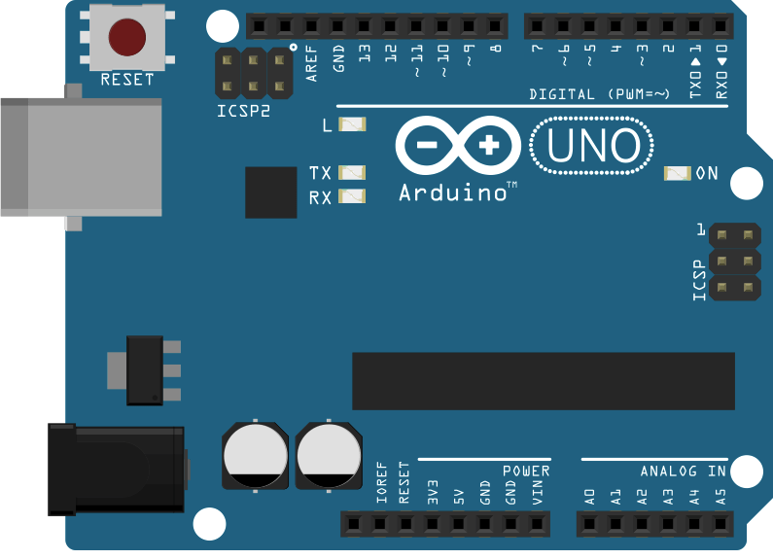

Juanjo López

Índice de prácticas

- Introducción a Arduino y ArduinoBlocks
- Built-In led
- Secuencias de leds
- Salidas PWM
- Led RGB
- Entradas digitales
- Comunicación serie
- Entradas analógicas
- Relé
- Servomotor
- Pantalla LCD
- Zumbador
- DHT11 – Temperatura y humedad
- HC SR04 – Sensor de distancia
- Receptor IR
- Tareas y multitarea
- Bluetooth
- Memoria EEPROM
- Keypad
- Motor paso a paso
- RFID
- Motores DC
- Encoder rotativo
- Neopixel / ws2812
- IoT: MQTT + Ethernet

